|  |  |
| --- | --- |
| **MODULO.** COMPRAS y/o STOCK | **RUTINA/PROCESO.** FACTURAS Y REMISIONES PROVEEDORES |
| **FECHA PUBLICACIÓN.** 01 DICIEMBRE 2016 | **FECHA INICIO.** 05 DICIEMBRE 2016 |
| **PROGRAMA.** PROTHEUS 11 | |
| **AREA.** OPERACIONES (SUCURSALES), COMPRAS Y ALMACEN | |

|  |
| --- |
| **GENERALES** |

**OBJETIVO.**

Agilizar la entrada de material y entrega de boletín impreso a proveedor.

|  |
| --- |
| **RECOMENDACIONES PREVIAS.** |

* Tendrá la opción de imprimir el boletín dentro de la misma página al momento de capturar la información.
* Si decide re imprimir el boletín tiempo después del ingreso, podrá hacerlo de la siguiente manera.
* Menú de informes
* Informes de boletín de entrada de factura o entrada de remisión
* Seleccionara la factura o remisión que desea imprimir.

|  |
| --- |
| **PROCEDIMIENTO.** |

**IMPRESIÓN DE BOLETINES DE FACTURA DE ENTRADA DESPUES DE GUARDAR EL DOCUMENTO.**

* **PASO 1.**

En la pantalla de menú aparecerá la lista de Movimientos/Facturas de Entrada.

**1. Facturas de entrada.** Escrito que aparece en el menú y hace referencia para generar un movimiento de factura de entrada.

**2. Incluir.** Seleccionamos **incluir**, para ingresar nueva factura.

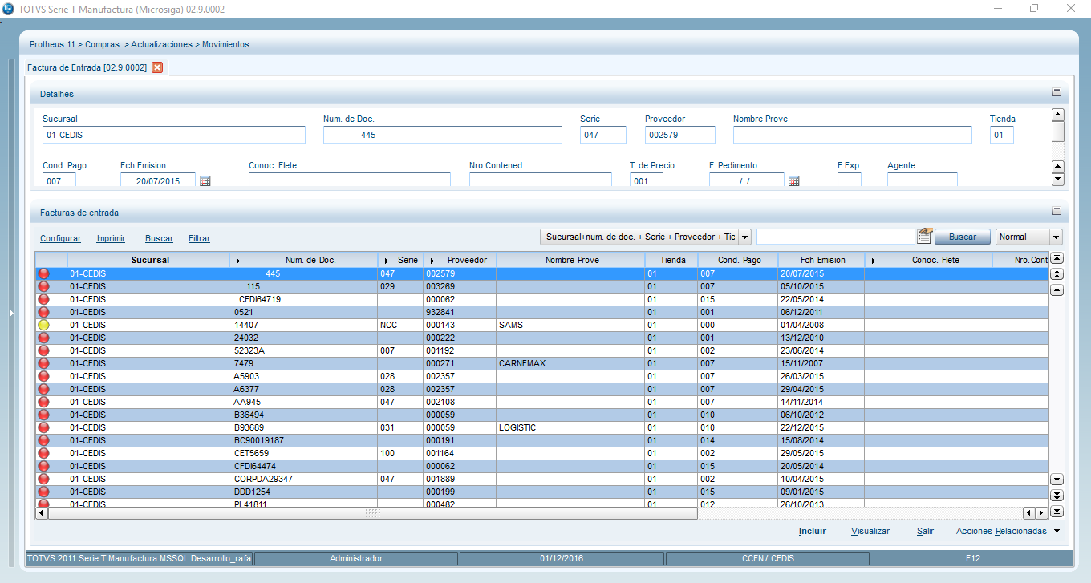

2

1

* **PASO 2.**

3

2

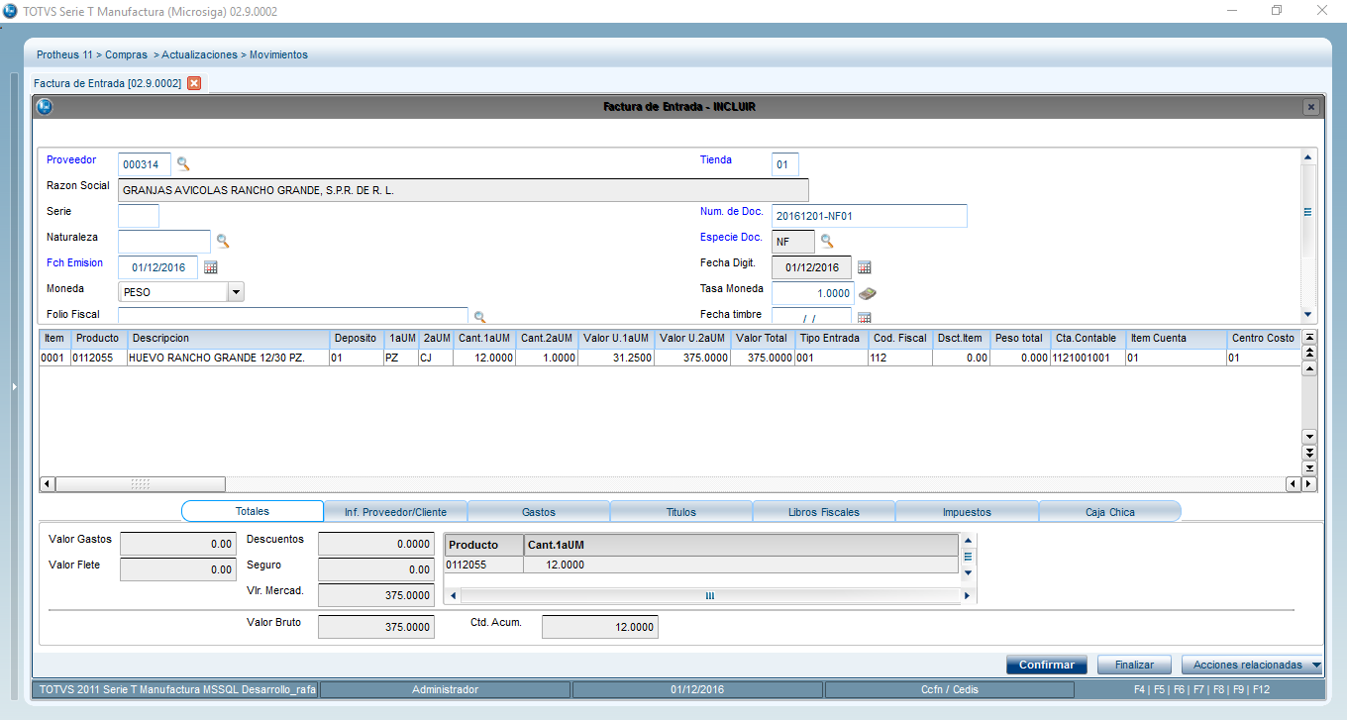

4

1

**1. MONEDA.** Modo de pago de factura.

**2. PROVEEDOR.** Código del proveedor a quien pertenece la factura.

**3. TIENDA.** Sucursal del proveedor

**4. CONFIRMAR.** Una vez ingresados todos los datos necesarios seleccionamos CONFIRMAR.

* **PASO 3.**

Apareceré recuadro de **Grabando Registros**

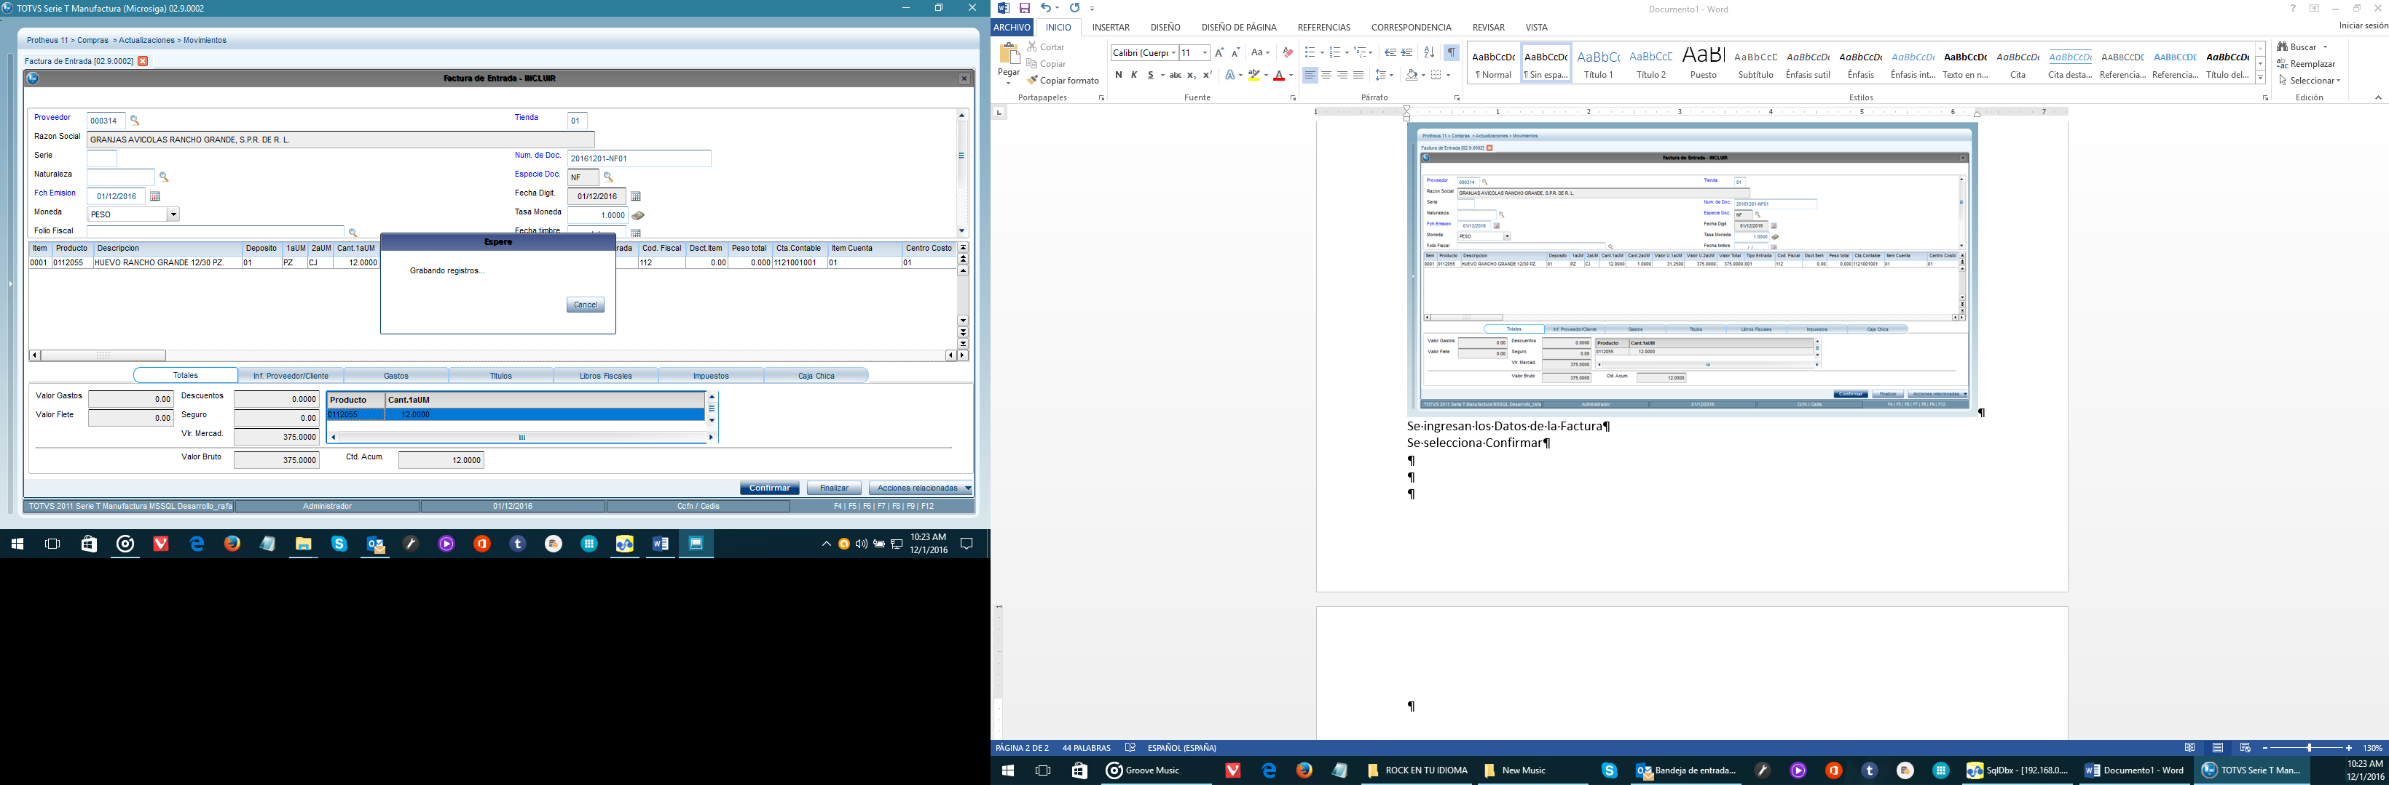

* **PASO 4.**

Posteriormente se mostrara recuadro Si desea imprimir el Informe Personalizable.

Seleccione **[Yes]**

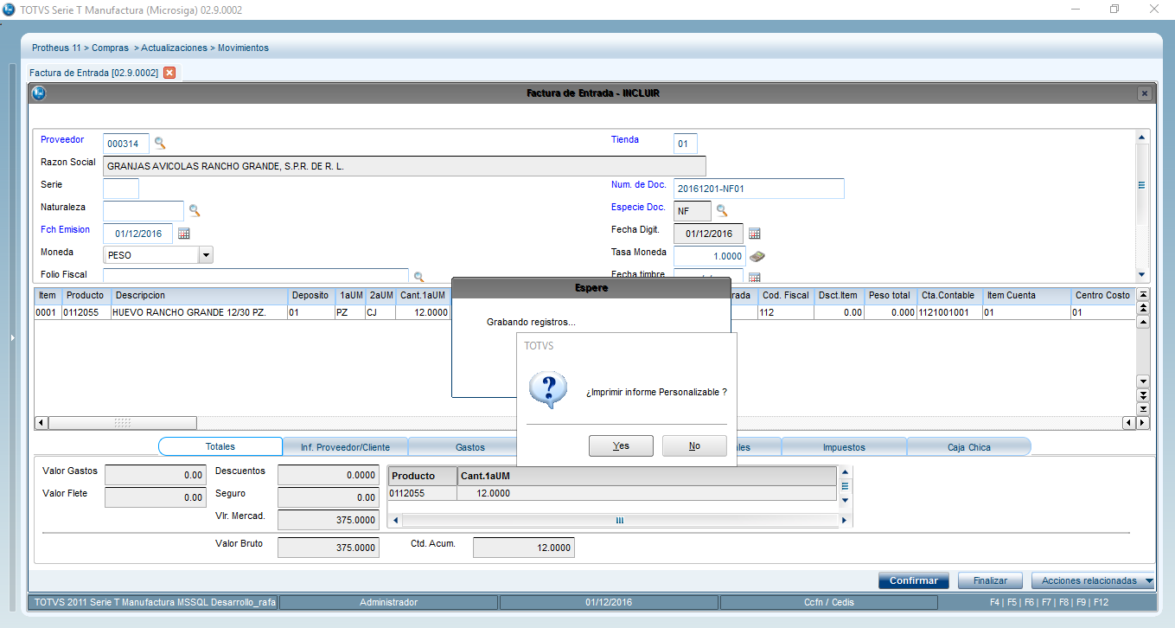

* **PASO 5.**

Automáticamente se visualiza la pantalla de impresión de informe.

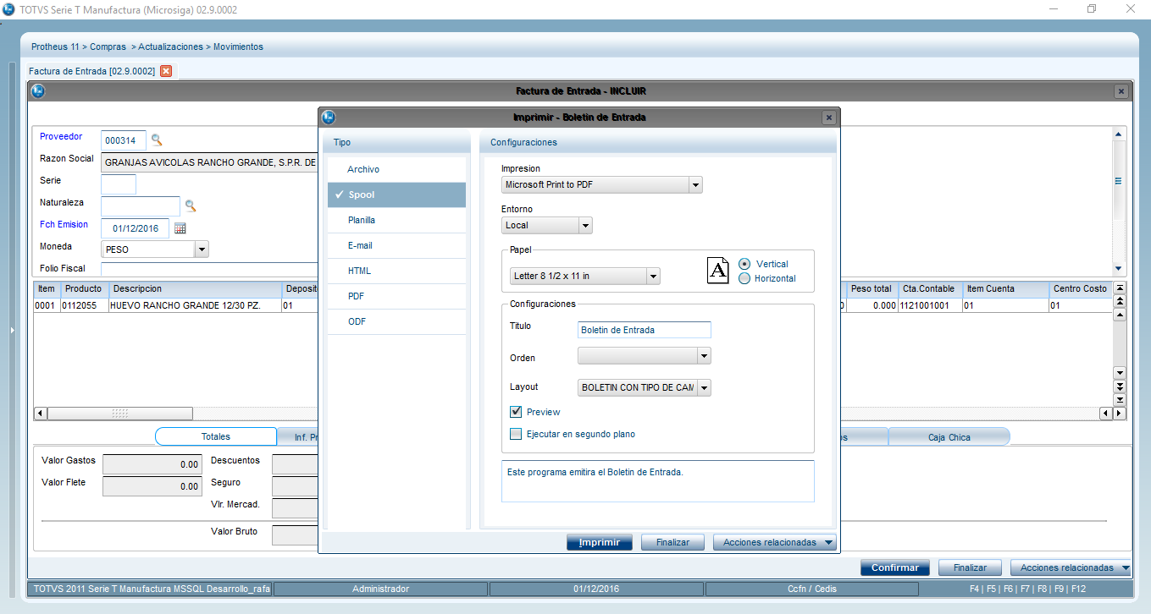

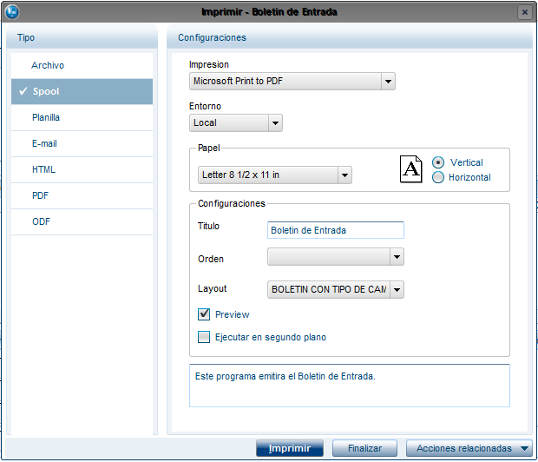

* **PASO 6.**

Seleccione:

* **Impresión**. Seleccione la impresora que tenga asignada
* **Entorno.** Siempre debe ser **Local.**

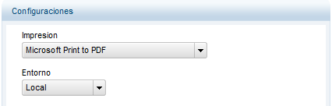

* **PASO 7.**

**Layout.** Seleccione **BOLETIN CON TIPO DE CAMBIO**

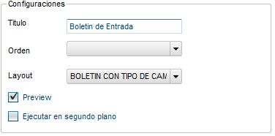

Finalmente seleccione **imprimir**



* **PASO 8.**

Se mostrara el mensaje de **imprimiendo.**

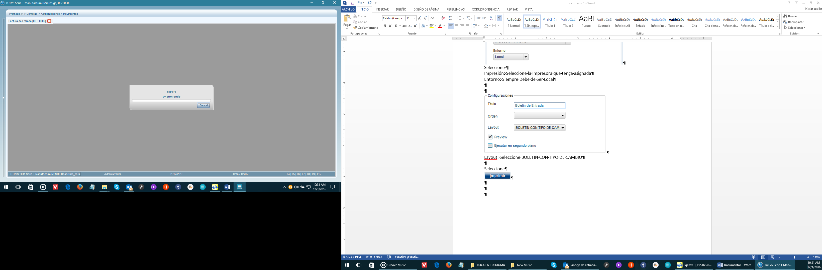

* **PASO 9.**

Se muestra impresión de pantalla.

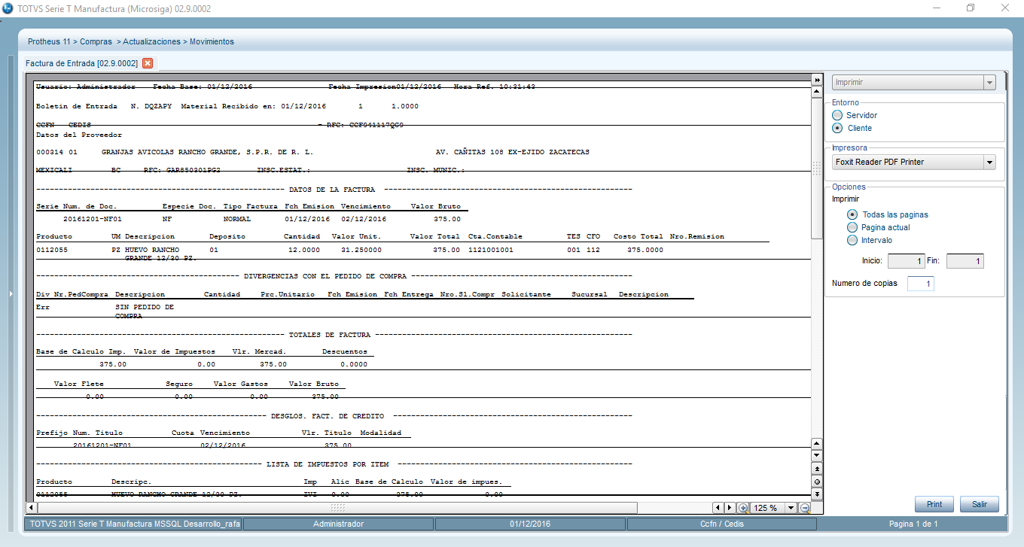

* **PASO 10.**

Seleccione **Cliente.**

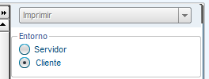

Verifique que la impresora es la que tiene asignada.



Si está seguro de los parámetros, seleccione **Print**.



* **PASO 11.**

Se muestra el mensaje de **Imprimiendo**.

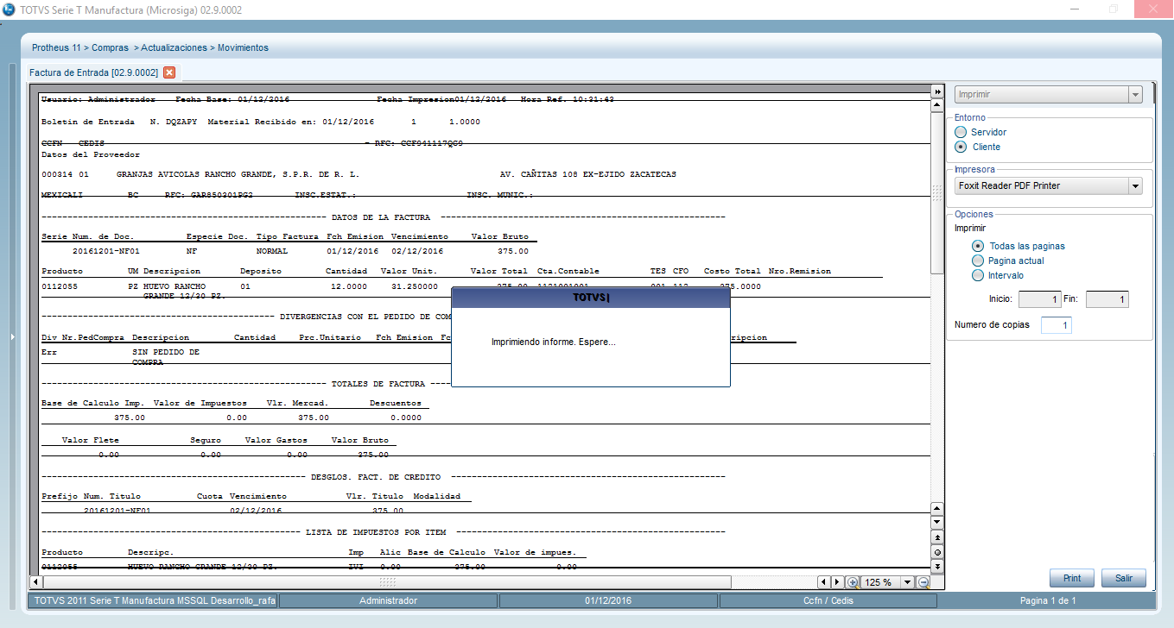

* **PASO 12.**

Se genera la impresión.

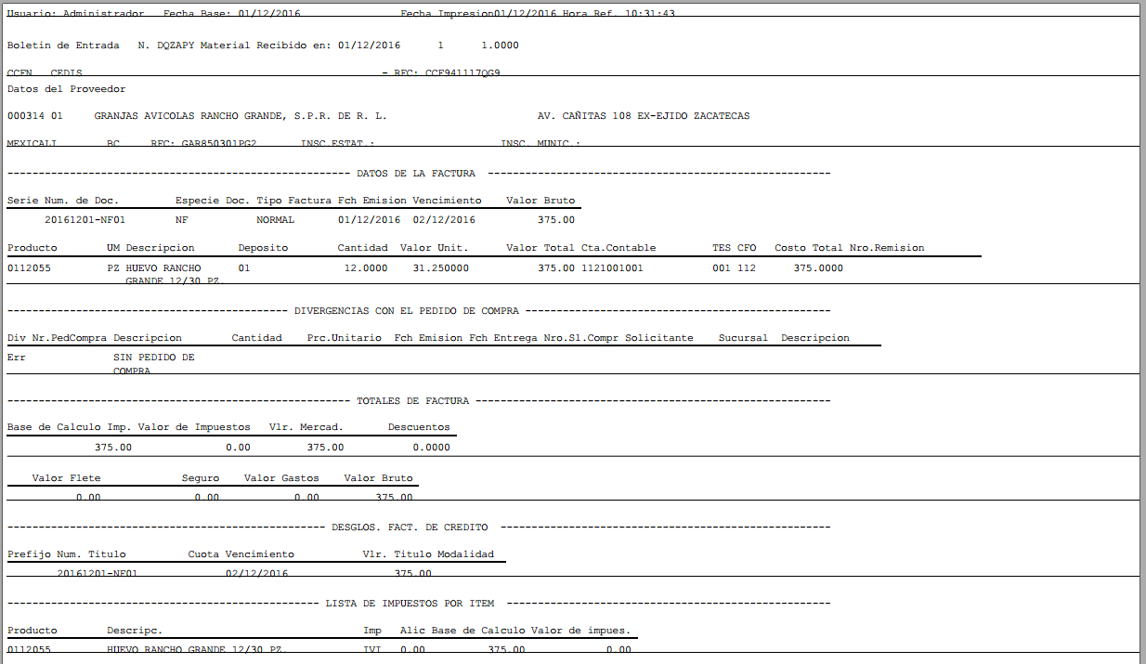

**IMPRESIÓN DE BOLETINES DE REMISIÓN DE ENTRADA DESPUES DE GUARDAR EL DOCUMENTO.**

* **PASO 1.**

En la pantalla de menú aparecerá la lista de Movimientos/Facturas de Entrada.

**1. Remisión.** Escrito que aparece en el menú y hace referencia para generar un movimiento de remisión.

**2. Incluir.** Seleccionamos **incluir**, para ingresar nueva remisión.

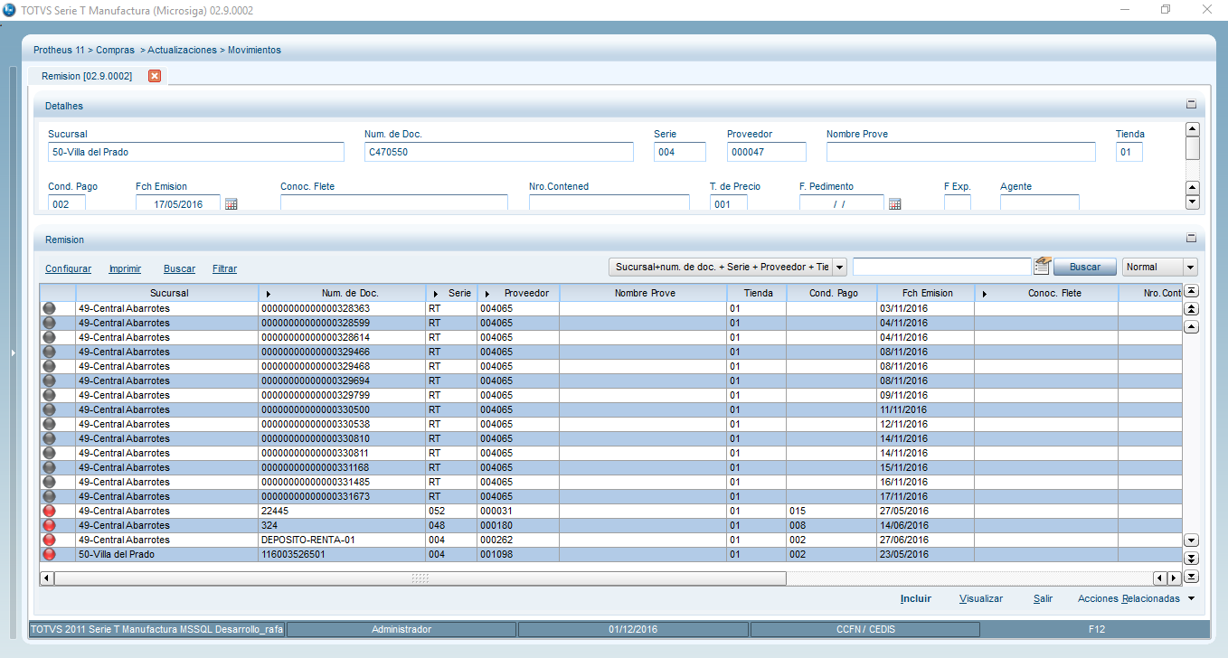

2

1

* **PASO 2.**

2

1



3

**1. PROVEEDOR.** Código del proveedor a quien pertenece la remisión.

**2. TIENDA.** Sucursal del proveedor

**3. CONFIRMAR.** Una vez ingresados todos los datos necesarios seleccionamos CONFIRMAR.

* **PASO 3.**

Apareceré recuadro de **Grabando Registros**



* **PASO 4.**

Posteriormente se mostrara recuadro Si desea imprimir el Informe Personalizable.

Seleccione **[Yes]**



* **PASO 5.**

Automáticamente se visualiza la pantalla de impresión de informe.



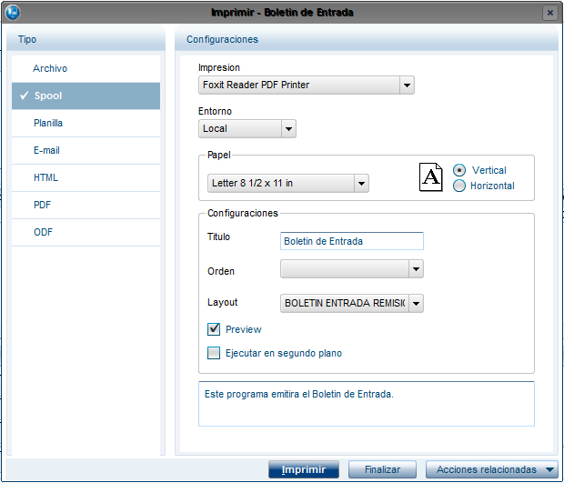

* **PASO 6.**

Seleccione:

* **Impresión**. Seleccione la impresora que tenga asignada
* **Entorno.** Siempre debe ser **Local.**



* **PASO 7.**

**Layout.** Seleccione **BOLETIN ENTRADA REMISIÓN.**

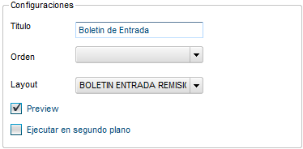

Finalmente seleccione **imprimir**



* **PASO 8.**

Se mostrara el mensaje de **imprimiendo.**



* **PASO 9.**

Se muestra impresión de pantalla.

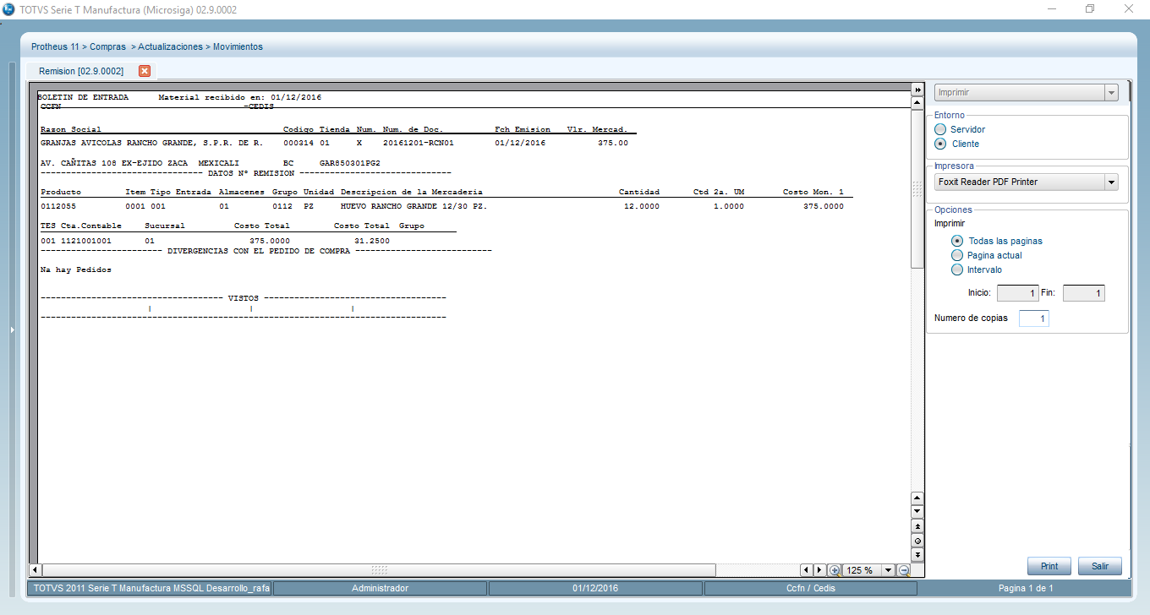

* **PASO 10.**

Seleccione **Cliente.**



Verifique que la impresora es la que tiene asignada.



Si está seguro de los parámetros, seleccione **Print**.



* **PASO 11.**

Se muestra el mensaje de **Imprimiendo**.

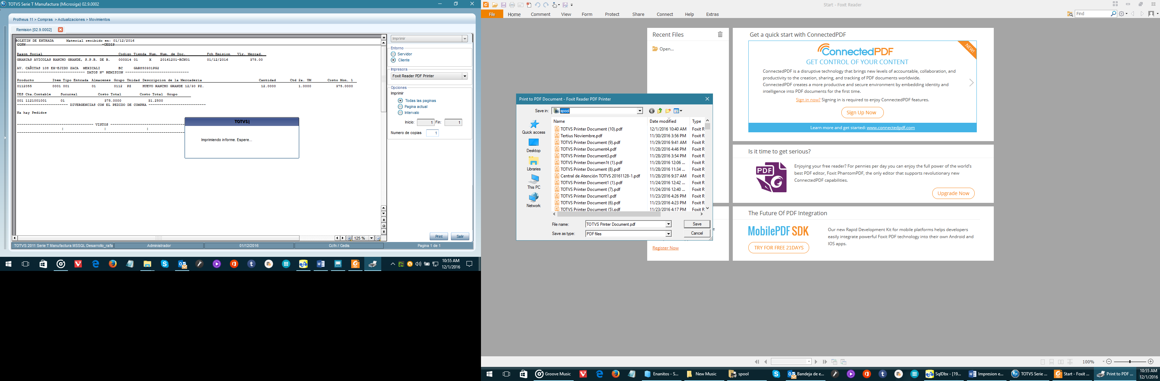

* **PASO 12.**

Se genera la impresión.

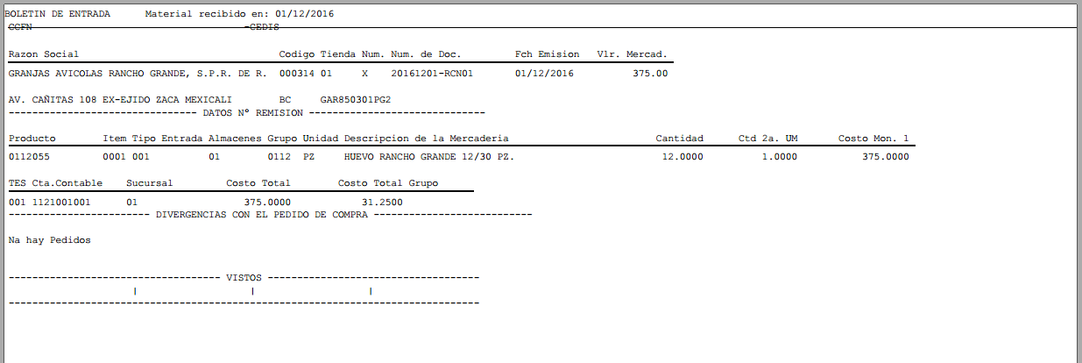

|  |  |  |
| --- | --- | --- |
| **CONTROL DE EMISIÓN.** | | |
| **ELABORO.** | **REVISO.** | **AUTORZO.** |
| Claudia Beatriz Rodriguez Hernandez | Rafael Castañeda | Jose Luis Medina Murillo |
| **FIRMA.** | **FIRMA.** | **FIRMA.** |
| **FECHA.** 01 diciembre 2016 | **FECHA.** | **FECHA.** |